Дата: 22.12.2020
Группа: м-12
Предмет: Физика
Тема: Идеальный газ
Преподаватель: Леханова Елена Анатольевна

Лекция. Идеальный газ

Как известно, многие вещества в природе могут находиться в трех агрегатных состояниях: твердом, жидком и газообразном.
Учение о свойствах вещества в различных агрегатных состояниях основывается на представлениях об атомно-молекулярном строении материального мира. В основе молекулярно-кинетической теории строения вещества (МКТ) лежат три основных положения:
- все вещества состоят из мельчайших частиц (молекул, атомов, элементарных частиц), между которыми есть промежутки;
- частицы находятся в непрерывном тепловом движении;
- между частицами вещества существуют силы взаимодействия (притяжения и отталкивания); природа этих сил электромагнитная.
Значит, агрегатное состояние вещества зависит от взаимного расположения молекул, расстояния между ними, сил взаимодействия между ними и характера их движения.
Сильнее всего проявляется взаимодействие частиц вещества в твердом состоянии. Расстояние между молекулами примерно равно их собственным размерам. Это приводит к достаточно сильному взаимодействию, что практически лишает частицы возможности двигаться: они колеблются около некоторого положения равновесия. Они сохраняют форму и объем.
Свойства жидкостей также объясняются их строением. Частицы вещества в жидкостях взаимодействуют менее интенсивно, чем в твердых телах, и поэтому могут скачками менять свое местоположение – жидкости не сохраняют свою форму – они текучи. Жидкости сохраняют объем.
Газ представляет собой собрание молекул, беспорядочно движущихся по всем направлениям независимо друг от друга. Газы не имеют собственной формы, занимают весь предоставляемый им объем и легко сжимаются.
Существует еще одно состояние вещества – плазма. Плазма - частично или полностью ионизованный газ, в котором плотности положительных и отрицательных зарядов практически одинаковы. При достаточно сильном нагревании любое вещество испаряется, превращаясь в газ. Если увеличивать температуру и дальше, резко усилится процесс термической ионизации, т. е. молекулы газа начнут распадаться на составляющие их атомы, которые затем превращаются в ионы.
Модель идеального газа. Связь между давлением и средней кинетической энергией.
Для выяснения закономерностей, которым подчиняется поведение вещества в газообразном состоянии, рассматривается идеализированная модель реальных газов – идеальный газ. Это такой газ, молекулы которого рассматриваются как материальные точки, не взаимодействующие друг с другом на расстоянии, но взаимодействующие друг с другом и со стенками сосуда при столкновениях.
Идеальный газ – это газ, взаимодействие между молекулами которого пренебрежимо мало. (Ек>>Ер)
Идеальный газ – это модель, придуманная учеными для познания газов, которые мы наблюдаем в природе реально. Она может описывать не любой газ. Не применима, когда газ сильно сжат, когда газ переходит в жидкое состояние. Реальные газы ведут себя как идеальный, когда среднее расстояние между молекулами во много раз больше их размеров, т.е. при достаточно больших разрежениях.
Свойства идеального газа:
- расстояние между молекулами много больше размеров молекул;
- молекулы газа очень малы и представляют собой упругие шары;
- силы притяжения стремятся к нулю;
- взаимодействия между молекулами газа происходят только при соударениях, а соударения считаются абсолютно упругими;
- молекулы этого газа двигаются беспорядочно;
- движение молекул по законам Ньютона.
Состояние некоторой массы газообразного вещества характеризуют зависимыми друг от друга физическими величинами, называемыми параметрами состояния. К ним относятся объем V, давление p и температура T.
Объем газа обозначается V. Объем газа всегда совпадает с объемом того сосуда, который он занимает. Единица объема в СИ м³.
Давление – физическая величина, равная отношению силы F, действующей на элемент поверхности перпендикулярно к ней, к площади S этого элемента.
p = F/S Единица давления в СИ паскаль [Па]
До настоящего времени употребляются внесистемные единицы давления:
техническая атмосфера 1 ат = 9,81-104 Па;
физическая атмосфера 1 атм = 1,013-105 Па;
миллиметры ртутного столба 1 мм рт. ст.= 133 Па;
1 атм = = 760 мм рт. ст. = 1013 гПа.
Как возникает давление газа? Каждая молекула газа, ударяясь о стенку сосуда, в котором она находится, в течение малого промежутка времени действует на стенку с определенной силой. В результате беспорядочных ударов о стенку сила со стороны всех молекул на единицу площади стенки быстро меняется со временем относительно некоторой (средней) величины.
Давление газа возникает в результате беспорядочных ударов молекул о стенки сосуда, в котором находится газ.
Используя модель идеального газа, можно вычислить давление газа на стенку сосуда.
В процессе взаимодействия молекулы со стенкой сосуда между ними возникают силы, подчиняющиеся третьему закону Ньютона. В результате проекция υ_{x} скорости молекулы, перпендикулярная стенке, изменяет свой знак на противоположный, а проекция υ_{y} скорости, параллельная стенке, остается неизменной.
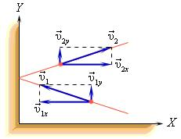
Приборы, измеряющие давление, называют манометрами. Манометры фиксируют среднюю по времени силу давления, приходящуюся на единицу площади его чувствительного элемента (мембраны) или другого приемника давления.
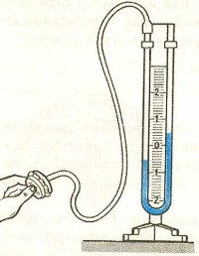
Жидкостные манометры:
- открытый – для измерения небольших давлений выше атмосферного
- закрытый - для измерения небольших давлений ниже атмосферного, т.е. небольшого вакуума
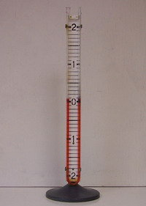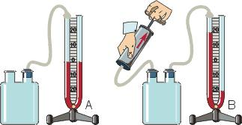
Металлический манометр – для измерения больших давлений.
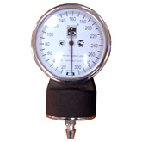
Основной его частью является изогнутая трубка А, открытый конец которой припаян к трубке В, через которую поступает газ, а закрытый – соединен со стрелкой. Газ поступает через кран и трубку В в трубку А и разгибает её. Свободный конец трубки, перемещаясь, приводит в движение передающий механизм и стрелку. Шкала градуирована в единицах давления.
